

**України**

**Управління освіти**

**Первомайської міської ради**

**Миколаївської області**

**Первомайський центр науково-технічної творчості учнівської молоді** 55213 Миколаївська обл., м. Первомайськ, вул. Бебюш Капон, 2а тел.: 7-57-40;http://[snttum1937@](mailto:snttum1937@)ukr.net, [www.cnttym.in.ua](http://www.cnttym.in.ua)

ЗАТВЕРДЖЕНО

Директор ЦНТТУМ

____________ Ірина СЕМЕНОВА

«_____» вересня 2025 р.

**Навчальний план**

**2025/2026 навчальний рік**

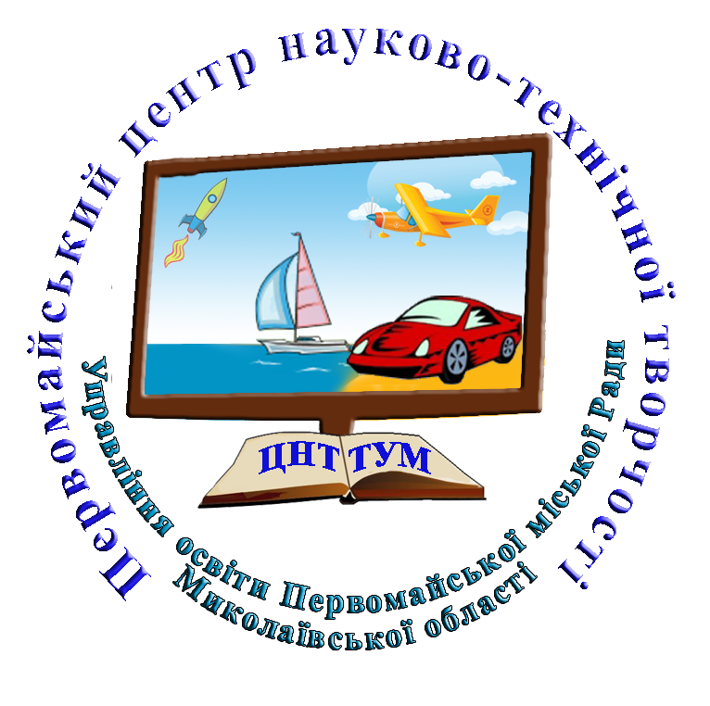

**Пояснювальна записка до навчального плану**

**Первомайського ЦНТТУМ на 2025/2026 навчальний рік**

Навчальний  план Первомайського ЦНТТУМ на 2025/2026 навчальний рік складений на виконання частини 2 статті 16 Закону України «Про позашкільну освіту» з урахуванням наказу МОН України від 22.07.2008 № 676 «Про затвердження Типових навчальних планів для організації навчально-виховного процесу  в позашкільних навчальних  закладах системи Міністерства освіти і науки України», постанови Кабінету Міністрів України від 20 cерпня 2025 року № 1003 «Про початок навчального року під час воєнного стану в Україні», на виконання листів Міністерства освіти і науки України від 29.05.2025 № 1/11233-25 «Про підготовку закладів освіти до нового навчального року та проходження осінньо-зимового періоду 2025/26 року», від 22.07.2022 № 1/8462-22 «Інструктивно-методичні матеріали щодо порядку підготовки закладу освіти до нового навчального року та опалювального сезону з питань цивільного захисту, охорони праці та безпеки життєдіяльності», листа Первомайської районної військової адміністрації від 29.08.2025 № 3029-010201 «Про організацію освітнього процесу», наказу управління освіти Первомайської міської ради від 29.08.2025 року № 149 « Про організацію освітнього процесу в закладах позашкільної освіти Первомайської міської територіальної громади у 2025/2026 навчальному році», на підставі рішення педагогічної ради ( протокол №1 від 21.08.2024 р.). Навчальний план  враховує рівні класифікації гуртків (початковий, основний, вищий), визначених Положенням про позашкільний навчальний заклад, затвердженим постановою Кабінету Міністрів України від 06.05.2001 №433, та основних напрямів позашкільної освіти. Термін навчання у гуртках обумовлюється специфікою їх діяльності та навчальними програмами.

Одними із головних завдань закладу позашкільної освіти, визначених Законом України «Про позашкільну освіту», є створення умов для творчого, інтелектуального, духовного та фізичного розвитку вихованців, пошук, розвиток та підтримка здібних, обдарованих і талановитих дітей. Так у 2025/2026 н.р. освітня діяльність ЦНТТУМ буде спрямована на забезпечення доступної та якісної позашкільної освіти, що відповідає вимогам суспільства, запитам особистості, потребам держави й міста.

**Характеристика  структури навчального плану**

В Первомайському центрі науково-технічної творчості учнівської молоді здійснюється комплексне навчання дітей віком від 5 до 18 років у гуртках за інтересами з врахуванням класифікації (початковий, основний, вищий)**.**

До **початкового рівня** відносяться гуртки, діяльність яких спрямована на загальний розвиток вихованців, виявлення здібностей та обдарувань, прищеплення інтересу до творчої діяльності. Кількість годин на тиждень в гуртках початкового рівня становить 2-4 -6 годин на тиждень (72 - 144 - 216 год. на рік)  До **основного рівня** відносяться гуртки,  які розвивають інтереси вихованців, учнів і слухачів, дають їм знання, практичні уміння та навички, задовольняють потреби в професійній орієнтації. Вихованці, учні і слухачі, які виявляють стійкі інтереси та здібності до конкретної творчої діяльності, відразу ж можуть бути зараховані до гуртка, секції, студії або іншого творчого об'єднання основного рівня навчання. Кількість годин на тиждень в гуртках основного рівня становить 4 - 6 - 8 годин на тиждень (144 – 216 - 288 год. на рік)  **До вищого** рівня відносяться гуртки, які задовольняють інтереси і потреби здібних, обдарованих і талановитих вихованців у творчій, науково-дослідницькій роботі, профільній і професійній підготовці. Кількість годин на тиждень в гуртках вищого рівня становить 6 - 8 години на тиждень (216 -288 год. на рік).

Первомайський центр науково-технічної творчості учнівської молоді розвиває здібності дітей та молоді у сфері технічної творчості, забезпечує здобуття ними первинних професійних знань, вмінь і навичок, необхідних для соціалізації, подальшої самореалізації та професійної діяльності.

**Пріоритетними завданнями Первомайського ЦНТТУМ на 2025/2026 визначено:**

* дотримання нормативно-правової бази;
* модернізація освітньої діяльності закладу відповідно до запитів держави та суспільства на основі сучасних підходів;
* збереження мережі гуртків закладу позашкільної освіти та контингенту здобувачів освіти;
* реалізація освітньої програми, робочого навчального плану закладу і навчальних програм з усіх напрямів гурткової роботи закладу;
* урізноманітнення напрямів гурткової роботи з урахуванням інтересів мешканців громади;
* активізація індивідуальної роботи з обдарованими та здібними дітьми, систематичної та послідовної роботи щодо підготовки вихованців до творчих конкурсів;
* впровадження сучасних педагогічних технологій;
* дослідження єдиної педагогічної проблеми закладу «Створення інноваційної моделі освітнього середовища Первомайського ЦНТТУМ як важливого чинника розбудови сучасного закладу позашкільної освіти»;
* удосконалення системи науково-методичної роботи на основі інноваційних технологій, оновлення навчальних програм, змісту, форм і методів освітньої діяльності на основі застосування компетентнісного підходу за науково-технічним напрямом позашкільної освіти, впровадження інновацій у практичну діяльність;
  + кадрове забезпечення, забезпечення підготовки та перепідготовки педагогічних працівників;
  + сприяння розвитку самоосвіти педагогів в системі формування їх професійної компетентності, інноваційної культури;
  + впровадження сучасних форм виховання, інноваційних форм та методів виховної роботи;
  + оволодіння кожним педагогічним працівником технологією особистісно- орієнтованого підходу при підготовці та проведенні виховних заходів;
  + активізація учнівського самоврядування;
  + створення умов для соціального захисту усіх учасників освітнього процесу;
  + оптимізація співпраці педагогів та батьків;
  + здійснення самооцінювання освітніх та управлінських рішень у Первомайському ЦНТТУМ;
  + збереження будівель, обладнання, майна; зміцнення матеріально-технічної бази закладу освіти щляхом залучення громадськості, спонсорів, батьків, участь у соціальних проєктах.

Для задоволення освітніх потреб мешканців мешканців міста Первомайськ в отриманні позашкільної освіти в Первомайському ЦНТТУМ у 2025/2026 н.р. організовано навчання для 17 гуртків, 38 навчальних груп (25 початкового рівня навчання; 13 – основного рівня навчання; педагогічних працівників – 9 (1 сумісник). Моніторингові дослідження навчального плану Первомайському ЦНТТУМ впродовж останніх 4 років засвідчують стабільність кількісного наповнення мережі гуртків закладу з незначними змінами.

Поточний навчальний рік стане роком широкого охоплення технічною творчістю дітей, розвитку талантів учнівської молоді, підтримки творчих, інтелектуальних і спортивних досягнень вихованців ЦНТТУМ. З цією метою Центром науково-технічної творчості учнівської молоді проводить активну роботу щодо збільшення мережі гуртків та охоплення дітей міста науково – технічною творчістю.

Діяльність Центру науково-технічної творчості у 2025/2026 н. р. спрямована на виховання учнівської молоді на кращих традиціях національної культури, патріотизму, громадянських якостей особистості; розвиток інтересу дітей та молоді до науково-технічної творчості, розширення наукового світогляду; створення умов для набуття вихованцями техніко-технологічних умінь і навичок; активізацію раціоналізаторсько-винахідницької, конструкторської та пошукової діяльності.

Робота в гуртках закладу діє за такими профілями: початково-технічний, спортивно-технічний, предметно-технічний, художньо-технічний.

Вихованці початково-технічного профілю освоюють фундаментальні навички та вміння технічної творчості.

Найбільш результативними залишаються гуртки предметно-технічного та художньо-технічного напрямку, так серед вихованців найбільша кількість перемог міжнародного, всеукраїнського та обласного рівня.

В гуртках предметно-технічного профілю приділяють увагу вивченню теоретичних розділів технічних наук, розвитку навичок дослідницько-конструкторської діяльності, де особливим значенням є залучення учнів до наукової роботи, МАН.

Гуртки художньо-технічного профілю завжди були найбільш чисельними, тут гуртківці освоюють різні техніки декоративно-прикладного мистецтва по виготовленню предметів домашнього вжитку. Залучення дітей молодшого шкільного віку забезпечує ранній розвиток креативного мислення й здібностей дітей, дає додаткові переваги у діагностиці технічних нахилів та уподобань дітей молодшого віку.

Освітній процес у  Первомайському ЦНТТУМ здійснюється відповідно до індивідуальних можливостей, інтересів, нахилів, здібностей вихованців з використанням різних організаційних форм роботи, визначених Положенням про позашкільний навчальний заклад, затвердженого постановою Кабінету Міністрів України від 06.05.2001 № 433: заняття, гурткова робота, індивідуальне заняття, конференція, семінар, курси, читання, вікторина, змагання, навчально-тренувальні заняття, похід, екскурсія, практична робота в лабораторіях, майстернях, а також з використанням інших форм, передбачених статутом закладу.

Відповідно до Положення про позашкільний навчальний заклад, затвердженого постановою Кабінету Міністрів України від 06.05.2001 № 433, середня наповнюваність гуртків, груп становить, як правило, 10-15 вихованців. Наповнюваність окремих гуртків (груп) установлюється директором Первомайського центру науково-технічної творчості учнівської молоді залежно від профілю, навчальних планів, програм та можливостей організації освітнього, тренувального процесу, рівнем майстерності вихованців і становить не більше 25 вихованців.

**Структура навчального року**

             Навчальний рік у Первомайському ЦНТТУМ починається 1 вересня і закінчується 31 травня. Тривалість навчального року встановлюється Міністерством освіти і науки України. З 1 до 15 вересня здійснюється комплектування груп гуртків для першого року навчання та доукомплектування груп другого та наступних років навчання. Цей період вважається робочим часом керівника гуртка, секції, студії або іншого творчого об'єднання. Навчальні заняття  груп основного і вищого рівня організовуються за семестровою системою:

|  |  |  |  |
| --- | --- | --- | --- |
| Періоди освітньої діяльності | Початок | Кінець | Кількість тижнів |
| Навчальний рік | 01.09.2025 р. | 30.05.2026 р. | 37 |
| І семестр | 01.09.2025 р. | 31.12.2025 р. | 15 |
| ІІ семестр | 01.01.2026 р. | 30.05.2026 р. | 22 |

У канікулярні, вихідні та святкові дні Первомайський ЦНТТУМ працює за окремим планом, затвердженим директором.

У літній канікулярний час Первомайському ЦНТТУМ проводить роботу з вихованцями в різних організаційних формах: змагання, походи, екскурсії, збори, фестивалі, конкурси.

**Всього на 2025/2026 н. р. заплановано:**

**груп початкового рівня навчання  - 25**

**груп основного рівня навчання – 13**

**груп вищого рівня навчання –**

**Всього груп: 38**

**Навчальний план**

**Навчальний план гуртків початково-технічного профілю**

**Всього:** 3 групи; 16 годин; 39 гуртківців.

|  |  |  |  |  |  |  |
| --- | --- | --- | --- | --- | --- | --- |
| № | Назва гуртка | Рівень навчання | | | | Керівник гуртка |
| Початковий | | основний | |
| І рік | ІІ рік | І рік | ІІ рік |
|  | Початкове технічне моделювання | 1 гр.  4 год.  12 чоловік | 1 гр.  6 год.  15 чоловік | 1 гр.  6 год.  12 чоловік | - | Баранська О.А. |

**Навчальний план гуртків спортивно-технічного профілю**

|  |  |  |  |  |  |  |
| --- | --- | --- | --- | --- | --- | --- |
| № | Назва гуртка | Рівень навчання | | | | |
| Початковий | | Основний | |  |
| І рік | І рік | ІІ рік | ІІІ рік | Керівник гуртка |
|  | Початкове технічне моделювання з елементами авіа-, ракето- та судномоделювання. | 3 гр.  18 год.  30 чол. | - | - | - | **Чистов І.М.** |

**Всього:** 3 групи; 18 години; 30 гуртківці.

**Навчальний план гуртків художньо-технічного профілю**

**Всього:** 26 групи; 90 годин; 374 гуртківців

|  |  |  |  |  |  |  |
| --- | --- | --- | --- | --- | --- | --- |
| № | Назва гуртка | Рівень навчання | | | | Керівник гуртка |
| початковий | | основний | |
| І рік | ІІ рік | І рік | ІІ рік |
|  | Декоративно ужиткове  мистецтво | 19 гр.  54 год.  287 чол. |  | 7 гр.  38 год.  87 чол. |  | Ольховська Л.М.  Ротар А.Е.  Нужна К.В.  Добровольська О.О.  Семенова І.В. |

**Навчальний план гуртків предметно-технічного профілю**

**Всього:** 5 групи; 28 години; 56 гуртківців.

|  |  |  |  |  |  |  |
| --- | --- | --- | --- | --- | --- | --- |
| № | Назва гуртка | Рівень навчання | | | | |
| Почат. | Основний | | |  | |
| І рік | І рік | ІІ рік | ІІІ рік | Керівник гуртка | |
|  | Фотомистецтво  Комп’ютерне програмування  Радіоелектронне конструювання |  |  | 6 гр.  34 год.  77 чол. |  | Семенова О.А.  Баранська О.А.  Семенова І.В. | |

**Всього**

**по Первомайському Центру науково-технічної творчості учнівської молоді**

|  |  |  |  |  |
| --- | --- | --- | --- | --- |
| № п/п | профіль | Кількість гуртків | Кількість годин | Кількість вихованців |
| 1 | Початково - технічний | 3 | 16 | 39 |
| 2 | Спортивно - технічний | 3 | 18 | 30 |
| 3 | Художньо - технічний | 26 | 90 | 374 |
| 4 | Предметно-технічний | 6 | 34 | 77 |
| Всього: | | 38 | 158 | 520 |